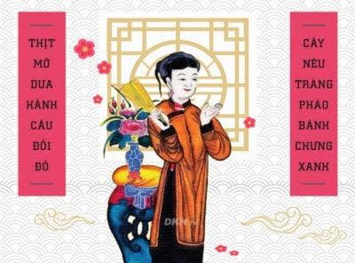

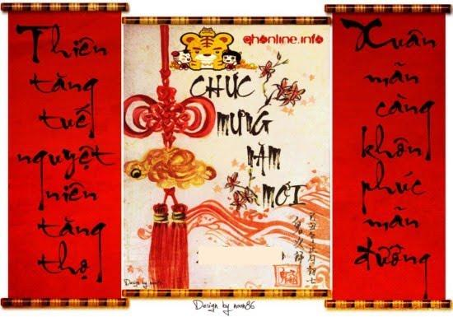

*********

**Chúc Tết**

Chúc tết oang oang khắp cả nhà

Cầu xin mọi việc được thăng hoa

Tin vui đang đợí ngoài đầu ngõ

Hạnh phúc đến ngay trước cửa nhà

Tiền bạc rủng rỉnh, không chỗ chứa

Tinh yêu chan hòa thật bao la

Vợ con xum vầy ba ngày tết

Gia đạo ấm êm thật đậm đà.

**Chúc Tết (2)**

Thế sự tào lao dẹp một một bên

Tuổi già bệnh tật cũng nên quên

Một ngày sống vui là đại phước

Bạn cũ lưu tồn được mấy tên?

Vẫn còn nhớ nhau tin qua lại,

Sức khỏe chưa mòn rứa là hên,

Chúc nhau bình an trong năm mới,

Bỏ qua chuyện nhỏ…. cứ vui lên!!

**Tự Chúc**

Năm mới mừng ta, tự chúc ta

Chúc ta quên tuổi để quên già

Trên vai mãi nặng tình non nước

Dưới mắt chữ tròn nợ thế gia

Câu thẳng e gì cơn gió chướng

Lời ngay đâu ngán trận phong ba

Một đi không ngoảnh đầu quay lại

Bút vẫn phân minh chuyện chánh, tà...

**Chả ngán gì... Chỉ ngán già**

Chả ngán gì đâu chỉ ngán già

Theo cùng năm tháng ám vào ta

Chân chồn, gối mỏi... thân tàn tạ

Óc lãng, hồn ngơ.... trí nhạt nhòa

Lực bất tòng tâm, cơ hội thả

Tình không toại ý, mộng mơ qua

Cuộc đời còn có chi vui lạ

Khi mãi loanh quanh ở xó nhà !

**Tết**

Tết này vẫn giống tết xưa

Vẫn nằm ôm gối vẫn chưa có bồ

Tìm đâu khắp chốn giang hồ

Một ả cũng ế cặp bồ cho dzui !!

Người ta ngày tết có đôi

Tôi nay ngày tết đơn côi một mình

Người ta ngày tết tâm tình

Tôi đây ngày tết một mình lên “phây” !!

Tết này vẫn giống tết xưa

Vẫn ngồi điện tử từ trưa đến chiều

Tết này cũng chẳng khác nhiều

Vẫn ngồi điện tử từ chiều đến đêm

Tết này vẫn chẳng có thêm

Vẫn ngồi xem pháo trên thềm cô đơn !!

**Tết... lẩn thẩn**

Tất niên tôi đến nhà em

Ra về chỉ nhớ chỉ thèm bánh bao   
Giao thừa khấn vái khát khao   
Giá nàng tặng cặp bánh bao đỡ thèm !!

************

**Táo Quân**

*Táo Quân (2 ông 1 bà), gọi chung là* ***Định Phúc Táo Quân.***  
*Nhưng mỗi người giữ một nhiệm vụ khác nhau:*  
**- Trọng Cao (chồng trước)** *làm* ***Thổ Địa****, trông coi việc nhà cửa.*  
Danh hiệu:*Thổ Địa Long Mạch Tôn Thần*  
**- Phạm Lạng (người chồng sau)***làm* ***Thổ Công****, trông coi việc bếp núc.*  
Danh hiệu:*Đông Trù Tư Mệnh Táo Phủ Thần Quân.*  
**- Thị Nhi (vợ) làm *Thổ Kỳ,****trông coi việc chợ búa.*  
Danh hiệu:*Ngũ Phương Ngũ Thổ Phúc Đức Chánh Thần.*

**Tục lệ lạ đêm giao thừa**

**Tây Ban Nha:**  Ăn nho để được may mắn.

**Đan Mạch:**  Đập bể chén dĩa trước cửa nhà người thân để chúc họ được may mắn.

**Nhật:**  Đánh 108 tiếng chuông.

**Hy lạp:**  Treo củ hành trước cửa.

**Đức:**  Đổ chì nấu bằng nến xong chế vào nước lạnh, rồi xem hình thù để đoán tốt xấu.

**Equador:**  Đốt hình bù nhìn.

**Cộng Hòa Tiệp Khắc:**  Cắt trái táo rồi xem hình dạng của mặt cắt để đoán tốt xấu.

**Columbia:**  Để ba củ khoai phía dưới giường ngủ.

**Ý:**  Mặc đồ lót màu đỏ, màu tượng trưng cho sự mắn đẻ.

**Lỗ Ma ni**:  Nói chuyện với thú vật.

**Nhạc Mùa Xuân**

Nhạc sĩ Quốc Dũng hỏi:

- Em Đã Thấy Mùa Xuân Chưa?  
Nhạc sĩ Châu Kỳ trả lời:

- Tôi Chưa Có Mùa Xuân.  
Nhạc sĩ Nhật Ngân thì ngược lại:

-  Ta Đã Gặp Mùa Xuân.  
Nhạc sĩ Ngô Thụy Miên hỏi tiếp:

- Em Còn Nhớ Mùa Xuân?  
Nhạc sĩ Lam Phương nói:

- Mùa Xuân Không Còn Nữa!

**Chẳng còn nhìn thấy**

Ngày Tết, hai bạn thân gặp lại nhau sau một thời gian dài xa cách. Chuyện trò hồi lâu, chợt một người hỏi:

– À mối tình của cậu và con nai vàng bây giờ ra sao rồi?

Người kia thoáng buồn rồi đáp:

– Hết rồi cậu ạ! chẳng nhìn bóng dáng con nai vàng đâu cả!

– Sao vậy?

– Mình đã cưới nó rồi!  Bây giờ nó đã hoá ra con sư tử!!!!

**Chúc Tết**

Chúc Tết tưởng như là chuyện quá quen thuộc với mỗi người, tuy nhiên vẫn có chuyện phải bàn.

Ví dụ, bạn chúc ai đó “sống lâu trăm tuổi” chưa chắc người ta đã vui. Tại sao vậy??

- Trước khi xoa tay chúc cả nhà người ta “sống lâu trăm tuổi” bạn nên kiểm tra trước xem trong nhà có ai đã… 99 tuổi không!

- Đến nhà ai ở chung cư, không nên chúc người ta “Tiền vào như nước”. Vì có thể khu đó nước máy thường xuyên chảy như… nhện tè!

- Đến nhà sếp, nếu thấy vợ chồng cô thư ký đang ở đó thì không nên chúc sếp sang năm “sung sức”, câu nói đó có thể làm cho chồng cô thư ký bực mình và sếp… “giật mình”!

- Đến nhà bác sĩ hay người bán… quan tài mà chúc người ta sang năm đắt khách thì khác gì chúc xã hội nhiều ốm đau chết chóc? Tốt nhất là nói: “Chúc anh/chị rất đắt hàng với bọn tham nhũng, bọn lừa đảo, bất chính… Và luôn ế hàng với người lương thiện”!

- Đừng chúc ai “dồi dào sức khoẻ” vì “dồi” nhiều nhà hàng làm không được vệ sinh cho lắm.

- Bạn là sinh viên ở lại nhà trọ ăn Tết? Đừng chúc chủ nhà câu nào liên quan đến tiền nhé, kẻo người ta nhớ ra bạn đang thiếu tiền nhà tháng cuối năm đó!

**Tết là gì?**

Một câu hỏi xưa như trái đất nhưng cũng luôn mới như trái đất. Đời người trải qua biết bao nhiêu cái tết, nhưng mỗi lần tết đến vẫn thấy nguyên vẹn cảm xúc hồi hộp. Tết là:

- Dịp để một số kẻ cơ hội “hối lộ hợp pháp” bằng “quà Tết”!

- Tết mua hàng nhiều nhất, ăn uống nhiều nhất, vui nhất… Chẳng thế mà dân gian gọi là “Tết nhất”!

- Tết là ngày mà người ta đến nhà thăm nhau để rồi… rất ít khi gặp nhau!

- Tết là ngày để người ta ăn xả láng, uống vượt khả năng để rồi nếu vợ nhắc nhở thì cười khì: Tết mà!

- Tết là những ngày nghỉ đích thực của cu Tí vì chắc chắn nó không phải đi học… hè!

- Trong “Tết” có chữ “tế”, giống như cúng nên ngày Tết là ngày cúng tổ tiên!

- “Tết” có chữ “ế” vì nhiều người ham Tết đắt hàng nên đầu cơ đến mức… ế hàng!

- Trong “Tết” còn có chữ “ết”, bởi ba ngày Xuân nhiều “gà ngứa cựa” uống rượu rồi đi tìm “gà móng đỏ” để mà… mắc bệnh AIDS!

**Ngày Xuân Thị Mầu lên chùa.**

**(Mùng 1)**

- Anh giai ơi, cho em hỏi thăm tí.

- Mô Phật. Tôi là Hòa Thượng.

- Anh ơi. Em mượn bao diêm để đốt hương

- Mô Phật. Thí chủ vui lòng giữ Giới. Tôi là Hòa Thượng.

- Em xin lỗi. Vậy gọi anh là gì?

- Gọi Thầy.

- Thầy gì?

- Chị hỏi Pháp danh của tôi à?

- Vâng.

- Thích Thanh Ðịnh.

- Tên hay lắm. Nhưng em hỏi tên anh khi chưa ở Chùa cơ.

- Phải gọi là Thầy.

- Ồ em quên. Tên Thầy khi chưa ở Chùa.

- Tôi hồi nhỏ tên Ngọc.

- Thầy Ngọc. Tên đẹp người đẹp. Em thích.

- Cửa Chùa chị nên xưng tôi, nếu ít tuổi xưng con. Không xưng em.

- Em cứ em đấy.

- Con.

- Em nhớn rồi Thầy nhé.

- Chị thắp hương đi. Ðừng cắm hương lên xôi.

- Thầy nhìn thế, em cắm hương lên tay em đây này.

**(Mùng 3)**

- Thầy ơi. Chào Thầy.

- Vâng. Chào chị.

- Thứ Bảy Thầy không xuống phố chơi?

- Xuất gia không nghỉ Thứ Bảy.

- Không buồn?

- Không. Tu hành vui trong Giới.

- Em chả hiểu. Tu thì không được lấy vợ có phải?

- Phải.

- Nhưng vẫn được yêu?

- Không.

- Vô lý. Thầy yêu Phật chứ? Yêu Giời chứ?

- Cái đó khác.

- Em ước người yêu em bảo em, ”em là Giời Phật của anh”. Ui thật đắm say.

- Không nên!

- Hì hì ước thôi mà. Giả dụ Thầy chưa tu, chưa người yêu. Thầy yêu em không?

- Không.

- Tại sao?

- Tại chị quá đẹp.

- Ui Thầy bảo gì?

- Tại chị quá đẹp.

- Quá đẹp, lại không yêu? Nói dối hả? Hay nịnh?

- Mô Phật. Thí chủ vui lòng giữ Giới.

- Em ước cắn phát môi Thầy.

**(Mùng 5)**

- Thầy ơi.

- Lễ sớm thế?

- Sớm mới vắng. Thầy!

- Gì?

- Thầy ôm em đi.

- Không.

- Hèn.

**(Kết)**

Hòa Thượng liếc cổng Chùa, ôm siết cô gái:

- Hèn? Làm vợ bé anh nhá?

Cô gái dẩu mồm tròn mắt:

- Vợ bé sư?

Hòa Thượng tủm tỉm, rút trong áo, qua thẻ nhựa ghi:  Bộ Công An, Cục A41, Đinh Xuân Ngọc, Đại Úy.

************

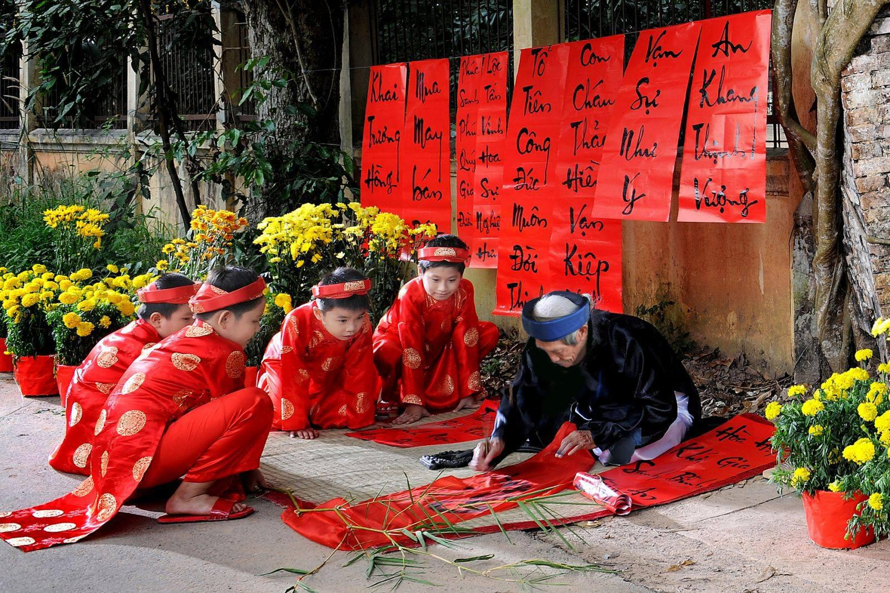

Ông đồ viết liễn...

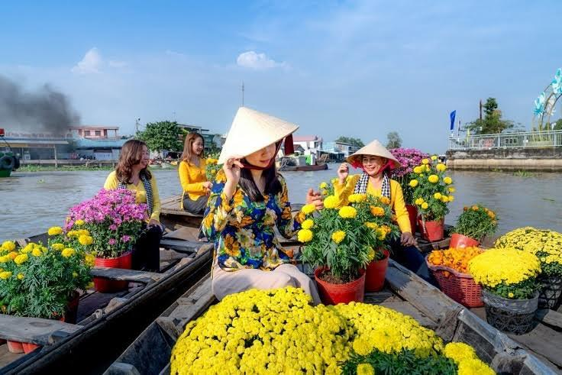

Chợ nổi miền Tây bán hoa Tết.

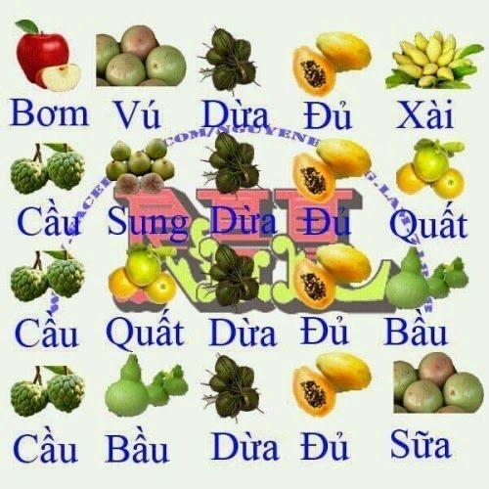

Ngũ Quả Ngày Tết năm nay...